TicketCenter
System Flow Architecture Business Flow and Data Flow
รายงานภาพรวมระบบต้นแบบสำหรับจัดการคำขอบริการภายในองค์กร

บทสรุป
TicketCenter รวมการแจ้งปัญหา การคัดแยกคิว การประเมินความเร่งด่วน การติดตามสถานะ และการสนทนาระหว่างพนักงานกับเจ้าหน้าที่ไว้ใน Ticket เดียว พนักงานระบุผลกระทบ แต่ระดับเริ่มต้นเป็นปกติ; Agent ของฝ่ายรับผิดชอบประเมินและปรับระดับได้ ขณะที่ Admin ช่วยจัดลำดับข้ามฝ่ายได้ ทุกการเปลี่ยนระดับและสถานะมีประวัติผู้ดำเนินการ.

ขอบเขตและบทบาท
- Employee: เข้าสู่ระบบ สร้างคำขอ IT/HR ระบุผลกระทบ ดู Ticket ของตน และสนทนากับเจ้าหน้าที่.
- Agent: ดู Ticket เฉพาะคิวฝ่ายตน ประเมิน priority ปรับสถานะตามลำดับ และตอบข้อความ.
- Admin: ดูภาพรวมทุกฝ่าย เปิดคิวทั้งหมด และปรับ priority ข้ามฝ่าย.

สรุปสถาปัตยกรรม
AWS: ALB และ Web/Nginx อยู่ใน public subnets; FastAPI และ RDS PostgreSQL อยู่ใน private subnets โดยไม่มี public IP/public endpoint. Browser เข้า HTTPS 443 ผ่าน ALB และเรียก /api ผ่าน Nginx. Security groups จำกัด ALB → Web ที่ 443, Web → API ที่ 8000 และ API → DB ที่ 5432.
Local: Docker Compose เปิดพอร์ตที่เครื่อง host เฉพาะ Web 80/443; API และ DB ไม่ publish port. Docker network ช่วยแบ่งเส้นทางการเชื่อมต่อภายในเครื่อง แต่ไม่ยืนยันว่ามี public/private subnet ใน AWS.
1 System Flow
ผู้ใช้เข้าสู่ระบบผ่าน HTTPS; Nginx ส่ง path /api ไป FastAPI. Backend ตรวจ JWT และสิทธิ์ตาม role/department ก่อนอ่านหรือเปลี่ยนข้อมูล. เมื่อสร้าง Ticket Backend ตรวจหมวดบริการ กำหนดคิว และตั้ง priority เริ่มต้นเป็น Normal.
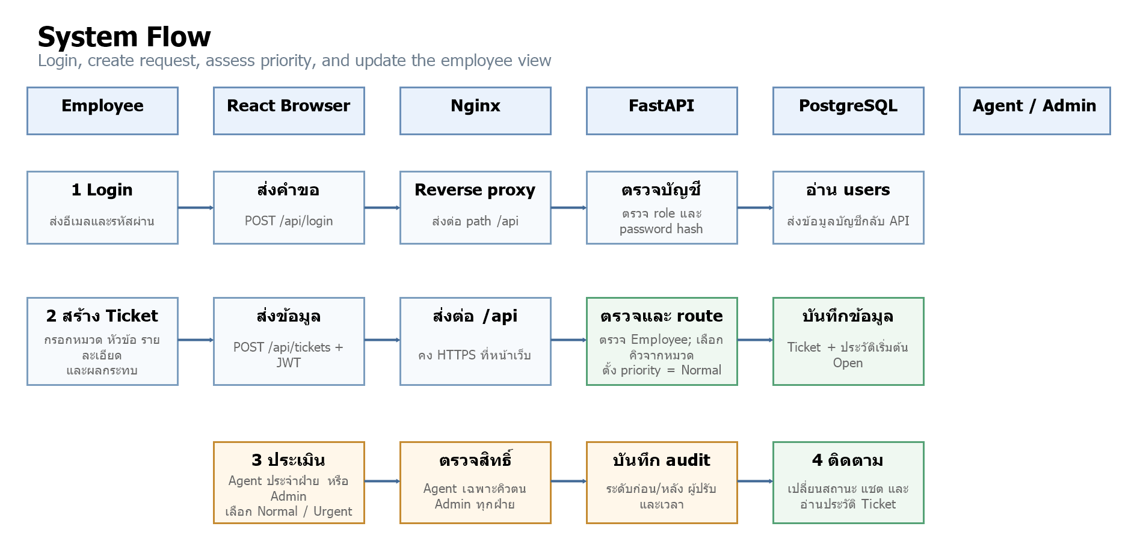
เมื่อ Agent หรือ Admin ปรับ priority ระบบบันทึกระดับเดิม ระดับใหม่ ผู้ปรับ และเวลา; การตอบกลับรวมประวัติให้พนักงานติดตามได้.

2 Architecture
สถาปัตยกรรมแยก public entry/web tier ออกจาก private application/data tier. ALB รับ HTTPS จาก Internet แล้วส่งต่อไปยัง Web/Nginx. Nginx ให้บริการไฟล์ React และ reverse proxy คำขอ /api ไป FastAPI ผ่าน service discovery ภายใน VPC. FastAPI เชื่อม PostgreSQL โดยตรงผ่าน private network.
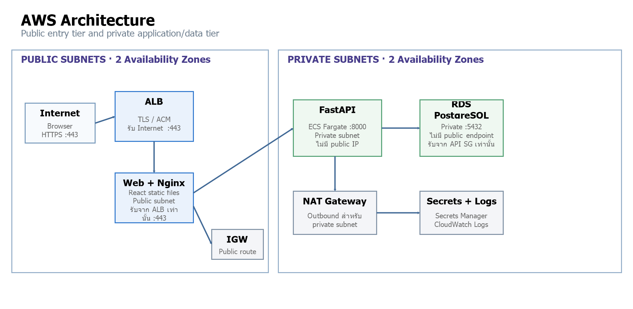
- Internet → ALB: TCP 443 สำหรับ HTTPS.
- ALB → Web/Nginx: TCP 443 จาก ALB Security Group.
- Web/Nginx → API: TCP 8000 จาก Web Security Group.
- API → PostgreSQL: TCP 5432 จาก API Security Group.
ไม่มี SSH ingress. NAT ใช้ให้ private tasks ออกไปดึง image/secret หรือส่ง logs; ไม่เปิด inbound จาก Internet. Terraform เป็นตัวอย่างสำหรับตรวจและ deploy โดยยังไม่มีการสร้าง AWS resources.
3 Business Flow
พนักงานแจ้งปัญหาพร้อมผลกระทบและเลือกหมวด IT หรือ HR. Backend เป็นผู้กำหนดฝ่ายจากหมวดเพื่อป้องกันการปลอมคิว. Agent ฝ่ายนั้นพิจารณาความเสียหายและจัดระดับงาน; Admin เข้าแทรกแซงเมื่อต้องเรียงความสำคัญข้ามฝ่าย.
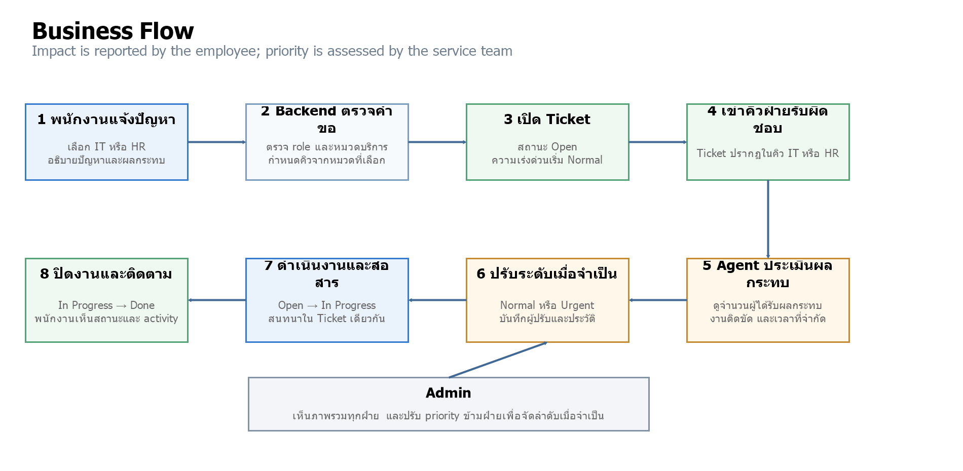

เกณฑ์ประเมินความเร่งด่วนที่แนะนำ
- ขอบเขตผลกระทบ: จำนวนพนักงาน ทีม หรือบริการที่ได้รับผลกระทบ.
- ผลต่องาน: งานหยุดชะงัก มีทางเลี่ยงชั่วคราว หรือมีความเสี่ยงต่อการดำเนินงาน.
- เวลา: มี deadline หรือผลกระทบจะเพิ่มขึ้นหากรอหรือไม่.
เกณฑ์นี้เป็นแนวทางประกอบการ pitch; องค์กรควรกำหนดนโยบาย priority/SLA จริงก่อนนำไปใช้งานจริง.
4 Data Flow
ทุกคำขอจาก Browser ผ่าน Nginx ก่อนถึง API. JWT ใช้ยืนยันตัวตน; API ตรวจ role และ department แล้วค่อยอ่านหรือเขียนฐานข้อมูล. Frontend รับ JSON ที่จำกัดตามสิทธิ์ จึง Employee เห็นคำขอของตน, Agent เห็นคิวฝ่ายตน และ Admin เห็นทุกฝ่าย.
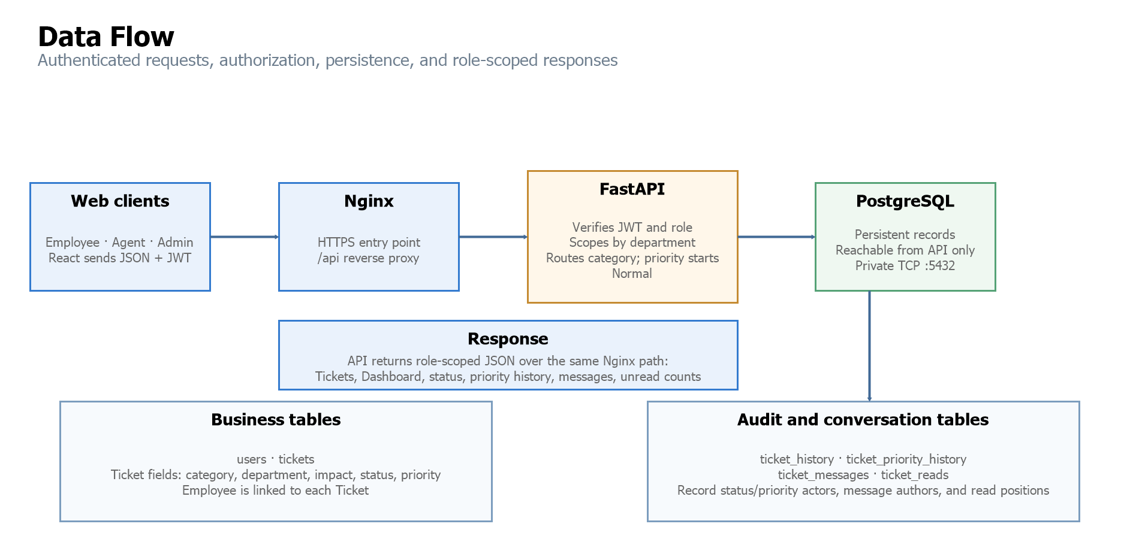

ตารางข้อมูลหลัก
- users: บัญชี อีเมล password hash role และ department.
- tickets: หัวข้อ รายละเอียด ผลกระทบ หมวด คิว สถานะ priority ผู้แจ้ง และเวลาสร้าง.
- ticket_history และ ticket_priority_history: ค่าก่อน/หลัง ผู้ดำเนินการ และเวลา.
- ticket_messages และ ticket_reads: ข้อความ ผู้เขียน และตำแหน่งอ่านข้อความของผู้ใช้.
5 Security and Demo Review

การควบคุมความปลอดภัย
- HTTPS เป็นช่องทางเข้าจากผู้ใช้; ใน AWS ALB ใช้ ACM certificate สำหรับ hostname จริง.
- Backend และฐานข้อมูลไม่มี public IP; Security Groups อนุญาตเฉพาะการเชื่อมต่อระหว่าง tier ที่จำเป็น.
- Backend ตรวจสิทธิ์ทุก endpoint; การซ่อนเมนูใน Frontend ไม่ถือเป็นมาตรการบังคับสิทธิ์.
- เก็บ JWT secret และรหัสผ่านใน environment variables/Secrets Manager; ห้าม commit ค่า secret จริง.
- ฐานข้อมูลเข้ารหัส storage และมี backup retention; CloudWatch เก็บ logs.

เส้นทาง Live Demo
- 1. Employee login → สร้าง Ticket หมวด IT และกรอกผลกระทบ.
- 2. ยืนยันว่า Ticket เข้าคิว IT, สถานะ Open และ priority เริ่ม Normal.
- 3. IT Agent ประเมินแล้วปรับ priority; แสดง audit event ในไทม์ไลน์.
- 4. IT Agent เริ่มงาน ส่งข้อความ และเปลี่ยนสถานะจน Done.
- 5. Employee เห็นสถานะ/ประวัติ; HR Agent ไม่เห็นคิว IT; Admin เห็นภาพรวม.
- 6. แสดง Compose ไม่มี published port สำหรับ API/DB; AWS proof ต้องตรวจ subnet, public IP และ Security Groups.

ข้อจำกัดและงานต่อยอด
Docker Compose ใช้ทดสอบการแบ่ง network ภายในเครื่องเท่านั้น ไม่ใช่หลักฐานการมี subnet จริง. หลักฐาน AWS ต้องตรวจ Terraform plan/state และค่าจริงใน VPC, ECS, RDS และ Security Groups. ระบบต้นแบบยังไม่รวม push notifications และไฟล์แนบ; การแจ้งข้อความใหม่ปัจจุบันใช้ unread count ที่ดึงเป็นช่วง.
รายงานนี้อธิบายแบบตามโค้ดและโครงสร้าง Terraform ของ TicketCenter MVP ปัจจุบัน.

